**C语言项目报告**

**项目名称：双人竞速小游戏**

**项目成员：马天栋 陈薪宇**

**填写日期：9月10日**

1. **摘要（Abstract）**

游戏灵感来自于某大型跑酷类游戏的子游戏，通过双人之间的互动来竞争比赛，最终先到达指定位置的玩家获得胜利。游戏涉及最初的玩家选择角色，速度的递增，障碍物的掉血，地图的随时刷新以及人物在地图范围内有规律的移动。值得一提的是，地图设计中将人物速度移动限定在3左右，合理的设计了各各板子的具体位置以及技能点和武器点的具体所在，便于与玩家进行游戏。同时，为了控制游戏难度和可玩性，我们在一般游戏遇到障碍物就扣血并保持原图的基础上，该游戏中的障碍物随时刷新，碰到后就会消失，防止人物再次碰到。技术层面，我们才用的双缓冲区的方式，有效的解决了显示过程中的屏幕闪烁的对于游戏流畅程度的影响。

1. **问题描述（Problem Statement）**

游戏涉及主要方面为地图，人物，地图与人物之间的互动和界面的刷新。

人物上：选择人物部分，使用问答的形式来决定人物名称。通过循环生成问题，以字符串的形式逐步保存生成的答案，最终对号入座相应人物。

地图上：双缓冲区能保证地图随时的刷新。合理设置地图与地图上相应的坐标处的障碍物。

人物与地图：人物在地图上的移动，加减速机制，血量机制。

1. **组内分工（Group Division）**

总行数1200

唐数马天栋（10190426）：

地图设计，浮板定位，加减速机制，部分（血量）人物数组，页面刷新。工作量约占总代码的百分之五十。

唐数陈薪宇（10190107）

人物问答环节，障碍物的设置与清除，部分（得分）人物数组，开始与结束页面。工作量约占总代码的百分之五十。

1. **分析（Analysis）**

自上而下的逻辑来进行的游戏设计，首先搭建游戏世界观，并通过人物与地图的互动来架构游戏的主要框架。之后，从细节上考虑人物的位置，地图的构造，人物的移动对于地图具体部分的影响和改动，例如，我们设计地图为80*24的矩阵，在矩阵中人物的单次的跳跃高度为3，前进的举例，在3的基础上，随速度而改变。最后，处理细节上的问题，障碍物的位置，人物的血量，最初的设计问答部分。

1. **设计（Design）**

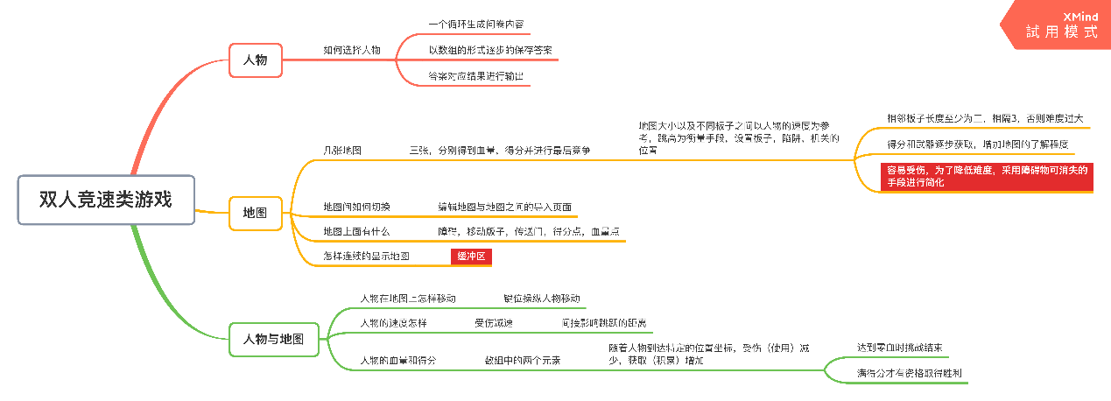

1. **实施（Implementation）**

函数，数组声明与静态变量声明：

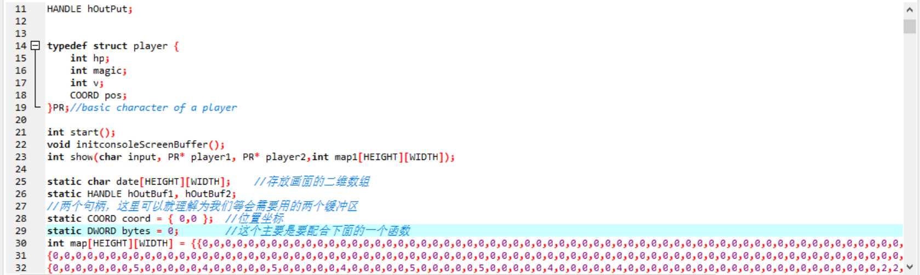

通过矩阵建立地图（示例）

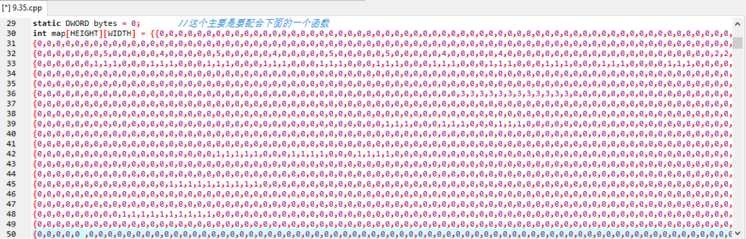

初始人物与人物移动的坐标限制

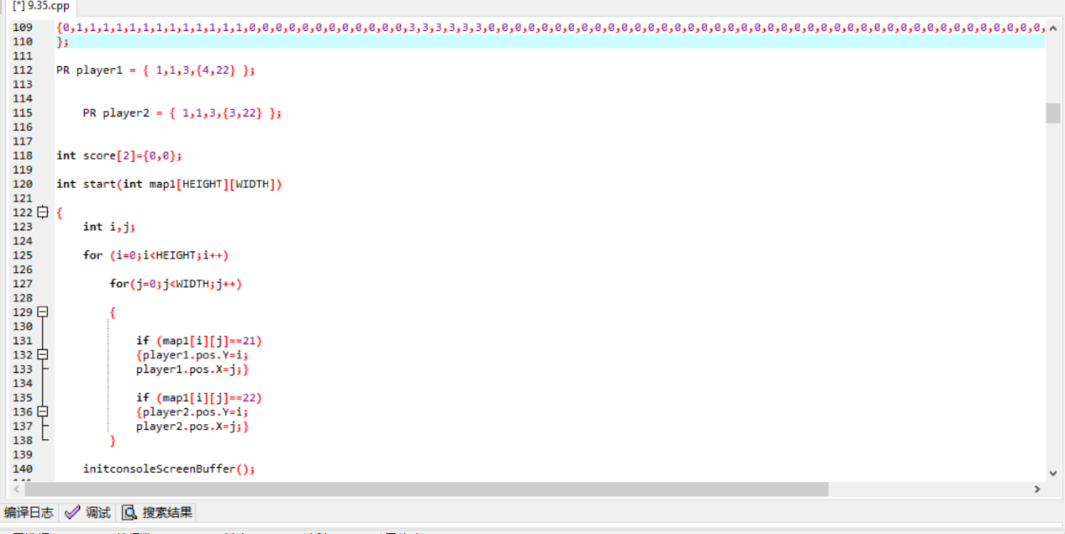

特定位置的血量增加

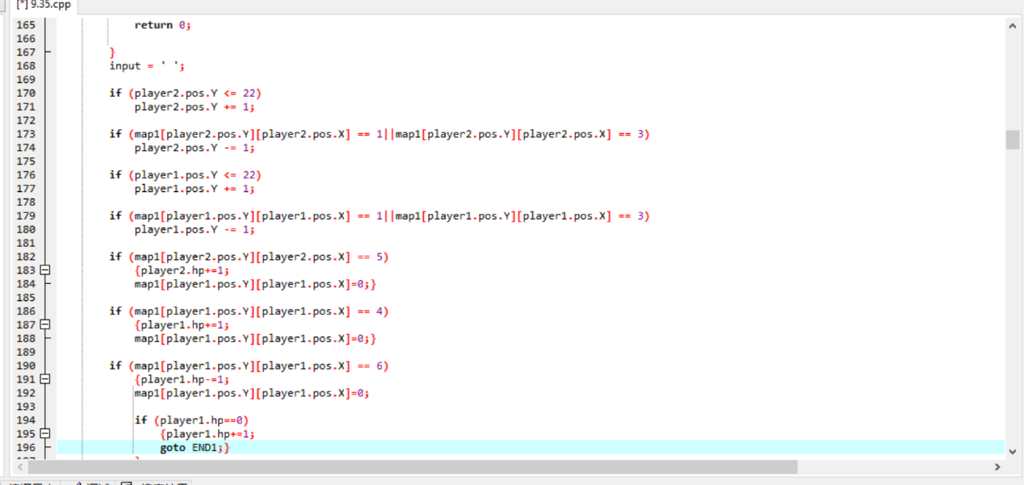

判断人物是否到达指定位点，到达则胜利。

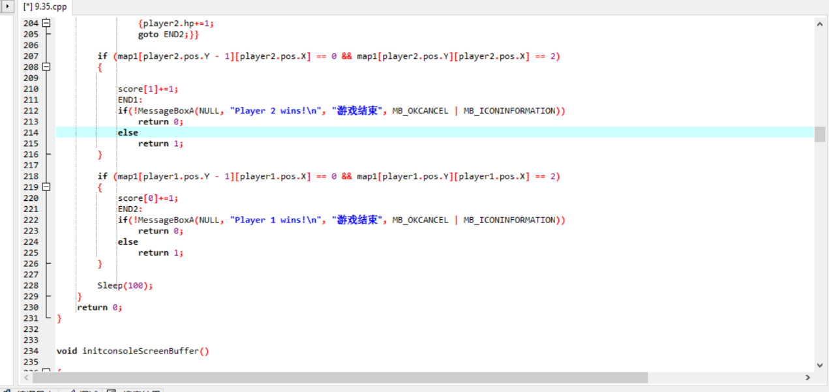

创立双缓冲区：

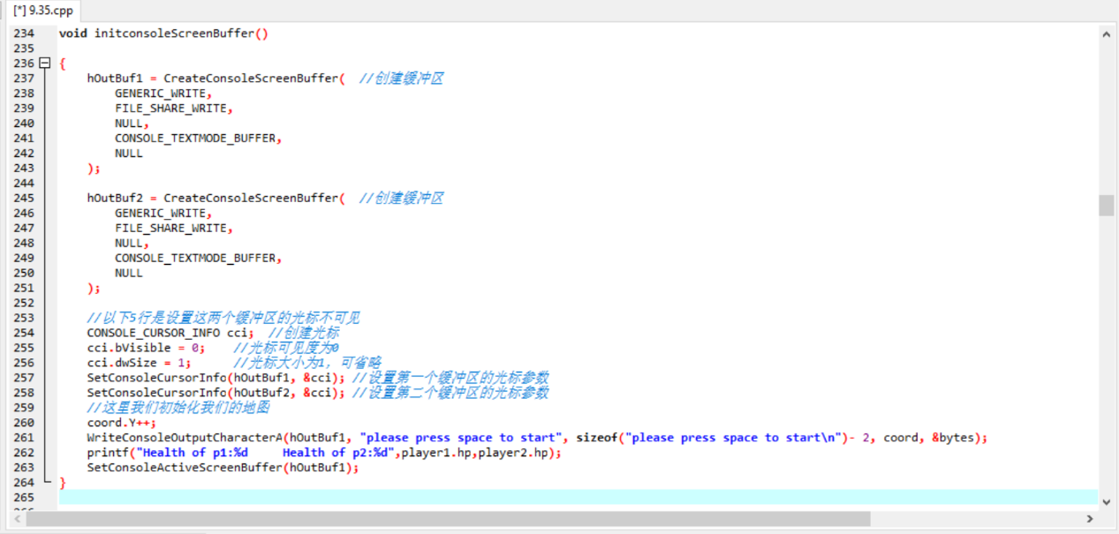

速度机制（部分）

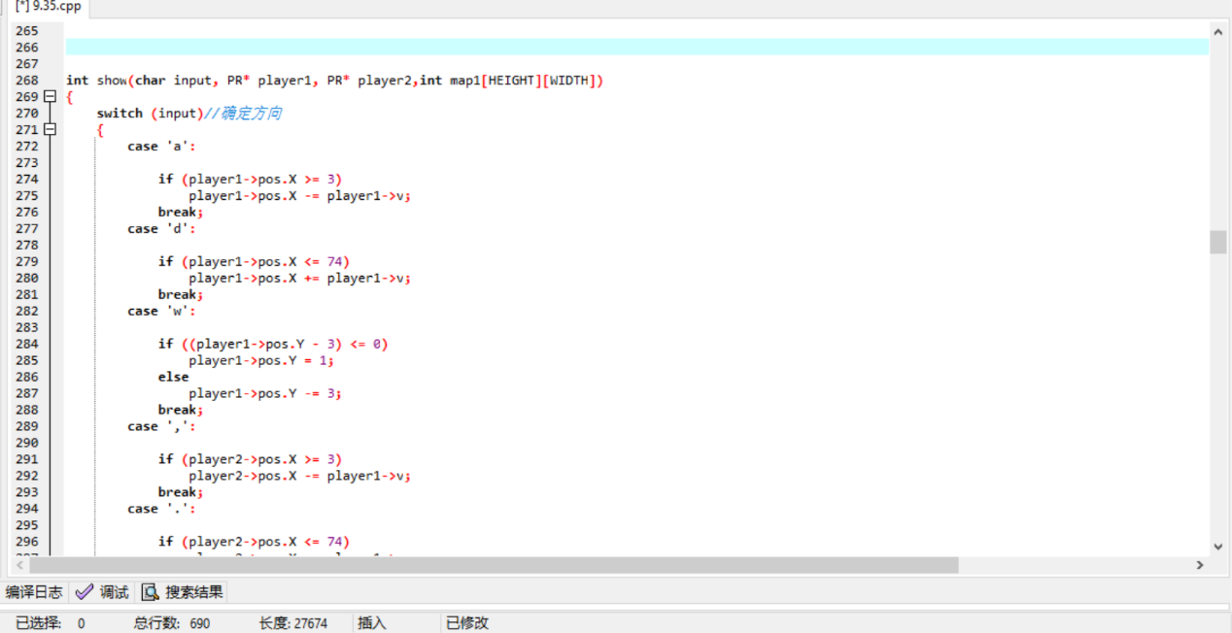

地图填充

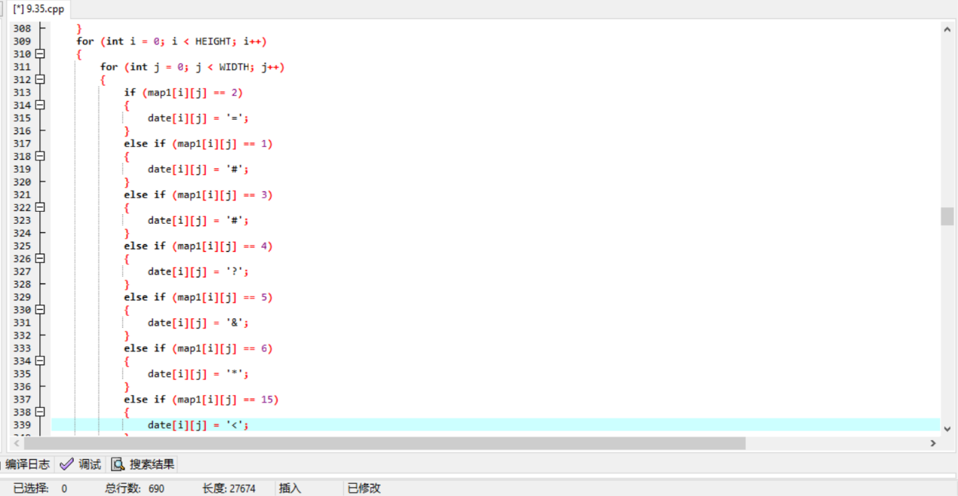

人物建立与键盘控制

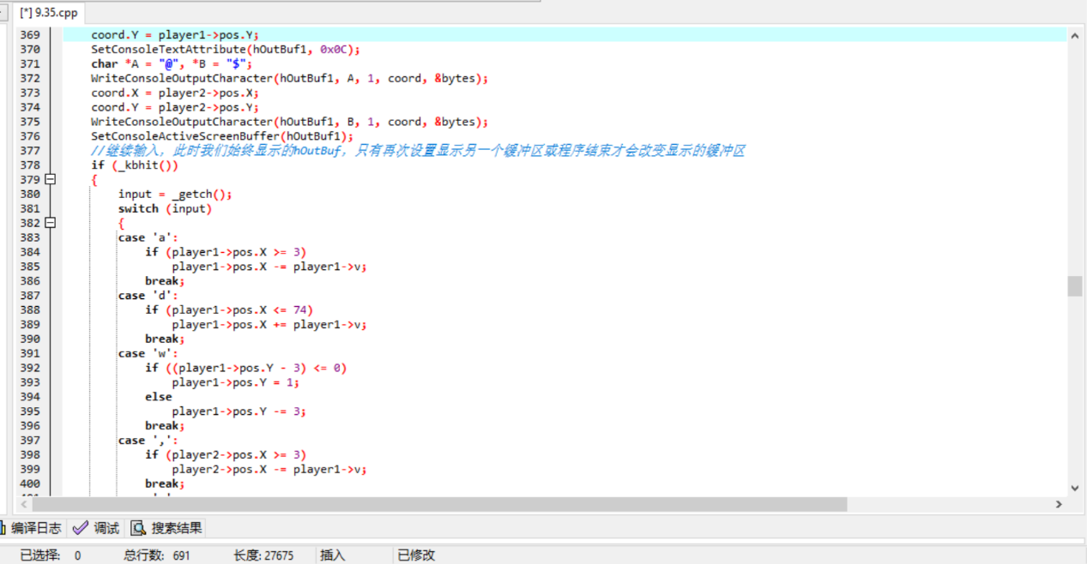

提问部分（部分）



1. **测试（Test）**

